TGM Abteilung  Elektronik | Dokumentation und Auswertung  Semesterprojekt | Übungsbetreuer  Prof. Zorn  Fl. Weber
Jahrgang  4AHEL | Dokumentation und Auswertung  Semesterprojekt | Projektzeitraum  von 12.02.2019  bis 28.05.2019
Gruppe 4 | Übungsteilnehmer  Korinek, Teufel, Veluppillai | Erstellt  am 26.5.2019  von Veluppillai
Projekt Webserver am STM32 |  | Saal H1435

Table of Contents
1 Projektziel 2
2 Verwendete Softwarepakete und Programme 2
2.1 CubeMX 2
2.2 Atollic TrueSTUDIO 2
2.3 CubeIDE 2
2.4 FreeRTOS 2
2.5 lwIP 3
2.6 HAL / LL 3
3 Veluppillai - UART-Webserver-Projekt 3
3.1 Ziel 3
3.2 Vorgehensweise 3
3.2.1 FreeRTOS 3
3.2.2 UART 3
3.2.3 lwIP 4
3.3 Ergebnis und Systemübersicht 4
4 Korinek - Rotary-Encoder-Projekt 5
4.1 Ziel 5
4.2 Vorgehensweise 5
5 Teufel – Extension Boards 6
5.1 Ziel 6
5.2 Vorgehensweise 6
5.3 Hardware im Überblick - Rotary Encoder 7
5.3.1 Funktionsweise 7
5.4 Schaltung 8
5.5 Ergebnis 8

- Projektziel
Das eigentliche Ziel des Projekts war das Vertrautwerden mit der STM32-Platform und den verschieden Tools, die beim Development auf STM32-Boards benötigt werden. Um dies zu erreichen wurde ein weiteres Ziel gesetzt, das es zu erreichen galt. Dieses Ziel war das Implementieren eines einfachen HTTP-Servers auf dem STM32, mit dem der Microcontroller ermittelte Werte auf einem Webinterface ausgeben kann. Er soll aber auch durch das Interface gesteuert werden können. Unsere Vorgehensweise führte zu verschiedenen Unterprojekten, die alle ein Teil des Projektergebnisses sind. Dabei handelt es sich um das UART-Webserver-Projekt (Veluppillai), Das Rotary-Endcoder-Projekt (Korinek), sowie verschiedene Projekte (Teuel), wie das Designen von Hardware für das Rotary-Encoder-Projekt, oder das Testen von CubeMX und den beiden IDEs.
- Verwendete Softwarepakete und Programme
Für die Realisierung des Projekts haben wir vescheidene Programme und Softwarepakete genutzt, die wir hier kurt beschreiben.
  - CubeMX
CubeMX wird von ST bereitgestellt. Es kann Codeskelette generieren, die Konfigurationscode enthalten. In CubeMX können zum Beispiel Pins als Aus- oder Eingänge definiert oder verschiedene Peripherien (wie UARTs, ADCs, ..) konfigurieren werden. Auch einige Softwarepaktete , wie zum Beispiel FreeRTOS oder lwIP, können von CubeMX in ein Projekt eingebunden werden. CubeMX kann das Codeskellet auch im nachhinein anpassen.
  - Atollic TrueSTUDIO
TrueSTUDIO ist eine auf Eclipse basierte IDE, die speziell für ST-Microcontroller entwickelt wurde. Es bietet unter Anderem eine bessere Ünterstützung von RTOS-Debugging.
  - CubeIDE
CubeIDE ist der Nachfolger von TrueSTUDIO, und ist genauso auf Eclpise basiert. Der große Unterschied zu TrueStudio ist, dass CubeMX vollständig in CubeIDE integriert ist, wodurch die Konfiguartion des Projekts in der IDE verändert werden kann.
  - FreeRTOS
FreeRTOS ist ein Real Time Operating System, also ein relativ einfaches Betriebssystem, das Task management ermöglicht. In FreeRTOS können Tasks definiert werden, die aus jeweils einer Funktion bestehen, die allgemein immer eine Endlosschleife beinhalten. FreeRTOS wechselt dann bei der Ausführeung zwischen den verschiedenen Tasks, basierend auf einem Prioritätssystem. Es bietet auch verschiedene Strukturen, wie zum Beispiel Queues, die sich zur Verarbeitung serieller Daten anbieten, die zur Kommunikation zwischen Tasks verwendet werden können. So kann ein Task Daten empfangen und in eine Queue schreiben, aus der sie dann von einem anderen Task ausgelesen und verarbeitet werden.
  - lwIP
lwIP ist ein „lightweight TCP/IP Stack“, also eine ressourcensparende Implementation den Internet Protocols. Es unterstützt unter andetem TCP und UDP, und kann als DHCP-Cient arbeiten. Es bietet verschiedene APIs, die entweder für einen Betrieb mit oder ohne RTOS gedacht sind. Wir benutzen die socket-API.
  - HAL / LL
ST stellt ST32-Entwicklern zwei Sets an Libraries zur verfügung. Die HAL-Libraries (Hardware Abstraction Layer) sollen dem Entwickler ein abstrahiertes Interface zur Hardware bieten. Er muss sich nicht um einzelne Register kümmern, wodurch der Code auch etwas Hardwareunabhängiger wird, wodurch er leichter geportet werden kann. Die LL-Libraries (Low Level) sind noch immer etwas abstrakter als direkte Registermanipulation, aber nicht viel. Oft gibt es Funktionen, die einzelne Bits in registern stezen oder rcksetzen. Dadruch ist LL-Code weniger portabel, man hat aber auch mehr Freiheiten und kann auch Funktionen implementieren, die nut mit HAL nicht möglich wären.
- Veluppillai - UART-Webserver-Projekt
  - Ziel
In diesem Projekt wurden FreeRTOS und lwIP eingesetzt, um einen einfachen Webserver zu implementieren. Außerdem wurde auch auch eine Debug-Schnittstelle mithilfe des UART-Interfaces des STM32 implementiert. Ziel war das Lernen des Umaganges mit FreeRTOS und lwIP.
  - Vorgehensweise
Dieses Projekt wurde schrittweise implementiert und erweitert: Das nächste Ziel wurde immer gesetzt, wenn das letzte bezwungen war, und die Ziele wurden so gewählt, das sie in einem relativ kurzem Zeiiraum erreicht werden konnten. Diese Vorgehensweise wurde auch bei den anderen Projekten angewandt. Obwohl das Ziel des Webservers von Anfang an feststand, war der erste. Um ein Codeskellet zu generieren, wurde bei fast jeder Stufe CubeMX genutzt.
    - FreeRTOS
Der erste Schritt war ein einfaches Blinkprogramm mit FreeRTOS, um die verschiedenen Strukturen wie Tasks und Queues kennenzulernen. Außerdem wurde das Programm um eine interrupt service routine zum Steuern anderer LEDs erweitert, um imit nterrupts auf dem STM und in einem RTOS vertraut zu werden. Für diesen Schritt wurde die meißte Arbeit in CubeMX getan: Die Pins der boardinternen LEDs wurden kofiguriert, und der interrupt, der vom boardinteren Knopf ausgelöst werden konnte, wurde aktiviert und FreeRTOS wurde konfiguriert.
    - UART
Die nächste Stufe war die Implementation der UART-Schnittstelle, die eine starke Auseinandersetzung mit den von ST bereitgestellten Libraries (HAL und LL) erforderte. Zuerst wurde die Schnittstelle in CubeMX konfiguriert und das Codeskellet regeneriert. Danach trat das erste größere Problem auf, da ursprünglich geplant war, nur die HAL-Libraries zu nutzen. Allerdings erwies sich das als nicht möglich, da die HAL-Libraries einige wichtige Funktionalitäten nicht bereitstellten. Dies wurde durch ein Einbinden der LL-Libraries gelöst. Ein Teil der UART-Schnittstelle war auch ein erweiterbares command system, mit dem einige Funktionen am STM durch das UART-Interface steuern lassen. Diese Schnittstelle wurde in weiteren Stufen als Debug-Interface genutzt
    - lwIP
Die bis jetzt letzte Erweiterung war die Implementation des Webservers. Für die IP/TCP-Kommunikation wurde lwIP, eine leichte IP/TCP-Implementierung, genutzt. Der Code für den eigentlichen Webserver, wie auch die Website, ist eine leicht abgewnadelte Version des Codes/der Website, die Carmine Noviello bereitgestellt hat. lwIP wurde, wie auch FreeRTOS, mithilfe von CubeMX in das Projekt integriert.
Die gelpante nächste Stufe ist die Integration des Rotary-Encoder-Projekts, wodurch der STM32 erstmals Messwerte auf dem Webinterface ausgeben kann.
  - Ergebnis und Systemübersicht
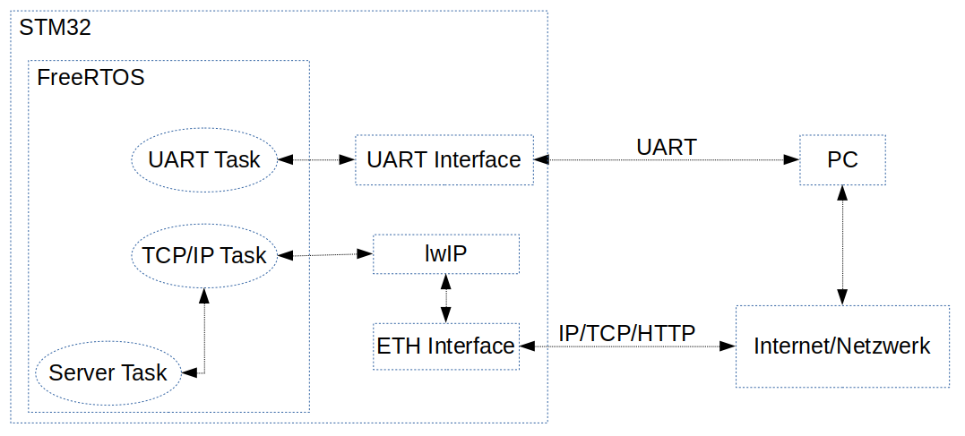Blockschaltbild der Software des UART-Webserver-Projekts
Das Ergebnis dieses Projekts ist bis Jetzt ein funktioneller Webserver auf dem STM32, der auf Eingaben durch das Webinterface reagieren kann (Ausgabe einer Meldung auf dem Debug-Interface, Umschalten einer LED) und auch „Messwerte“ ausgibt (Uptime des STM32 sowie die zueltzt verarbeitete Eingabe auf dem Webinterface). Das Debug-Interface wird zum Ausgeben von Statusmeldungen genutzt, doch das command system wurde noch nicht mit genug befehlen ausgestattet: Bis jetzt kann es den STM neu starten, einen ANSI-“clear screen“-Befehl schicken, sowie das echo auf dem Debug-Interface aktivieren und deaktivieren.
Der Code für dieses und die anderen Teilprojekte ist auf github einsehbar, und wurde aufgrund des Papierverbrauchs nicht als augedruckter Anhang beigelegt. Für den Code dieses Projekts, siehe: github.com/valentin-veluppillai/diplomprojekt/tree/master/software/f7/working_uart_lwip
- Korinek - Rotary-Encoder-Projekt
  - Ziel
Um die von Teufel entwickeltee Rotary-Encoder-Schaltung mit dem Web-Interface zusammenzuführen, musste die Ansteuerung der Hardware in die Software umgesetzt werden. Dafür soll FreeRTOS genutzt werden.
  - Vorgehensweise
Für die Generation des Codeskellets muss CubeMX so Kofiguriert werden:
- Konfigurieren der benötigten Input- und Output-Pins
Pin auf der Zusatzplatine |  | GPIO auf dem STM
Nr | Name | Port/Pin | Typ | Wert
1 | RE_VCC | PG14 | Out | Vcc
2 | LED_GND | PF12 | Out | GND
3 | RE_L2 | PF13 | Out | var
4 | - | - | - | -
5 | RE_A | PE15 | In | var
6 | RE_C | PE14 | Out | GND
7 | RE_B | PE12 | In | var
8 | RE_L3 | PE10 | Out | var
9 | RE_L1 | PE11 | Out | var
10 | - | - | - | -

Der Taster des Rotary Encoders wurde zwar auf der Platine beschalten, aber für das Projekt nicht verwendet. Daher sind Pin 4 und 10 in CubeMX unbelegt.
Da die Pins der LEDs nicht mit dem DAC verbunden sind, wurde das Einstellen der Helligkeit mit einem PWM-Signal realisiert.
- Einstellen des Timers
Dazu wurde die ISR des TIM6 verwendet, da dieser einer der wenigen Timer auf dem Board ist, die keine andere Funktionalität besitzen. Der maximale Count des Timers wurde auf 800 eingestellt.
Die Funktionsweise des Codes wird in diesem Diagramm dargestellt:
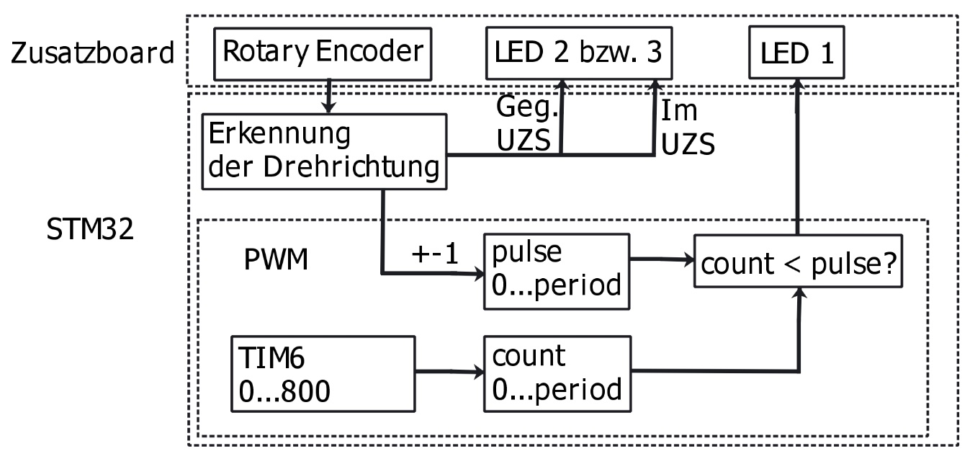Blockschaltbild der Software des Rotary-Encoder-Projekts
Die Drehrichtung des Encoders wird erkannt, indem die Reihenfolge der Zustände an den Pins A und B überprüft wird. Bei einer Drehung im Uhrzeigersinn wird das Umschalten von A, bei der umgekehrten Drehung das Umschalten von B zuerst erkannt. Im Code wird die Reihenfolge aller vier Zustände (11 > 01/10 > 00 > 10/01) abgefragt, um die Häufigkeit zuvor vorhandener Fehler zu reduzieren.
Mit jedem Timerdurchlauf wird eine Zählvariable hochgezählt, anhand derer das PWM-Signal generiert wird. Die Periodendauer des Lichts ist konstant eingestellt, während die Pulszeit durch den Rotary Encoder verstellt wird, um den DC und dadurch eben die Helligkeit zu verändern.
Nachdem das Prinzip im Interruptbetrieb funktionierte, wurde es auch mit FreeRTOS umgesetzt.
Für den Code, siehe:
github.com/valentin-veluppillai/diplomprojekt/tree/master/software/f4/Rotary_FreeRTOS_Demo
- Teufel – Extension Boards
  - Ziel
Der Arbeitsauftrag meinerseits bestand daraus, mich mit dem Micro-Controller-Board und den verschiedenen dazugehörigen Entwicklungsumgebungen zu befassen. Weiteres habe ich meine Kameraden in allen Belangen so gut wie möglich unterstützt, angefangen bei Recherchehilfe bis hin zu Hardwaredesign. Die Ergebnisse meiner Arbeit an den Entwicklungsumgebungen in 2 eingeflossen.
  - Vorgehensweise
Eine meiner Arbeiten war die Entwicklung des Erweiterungsboards, um die spätere Sensor- und Anzeigenumgebung für den Einbau in ein Messgerät zu simulieren.
Wichtig hierbei war also das Generieren von Signalen, welche mit dem µC eingelesen werden können und auf welche nach der Verarbeitung reagiert werden kann.
Um die Verarbeitung der Daten auf mittlerem Schwierigkeitsgrad zu halten wurde nicht „einfach“ ein Taster eingelesen. Auf das Einlesen von Analogwerten, wie NTCs/ PTCs und Ähnlichem, wurde, aufgrund von anfangs nicht bestehender Notwendigkeit und um es einfacher zu gestalten, verzichtet. Die Wahl fiel daher sehr schnell auf einen Rotary-Encoder. Seine Eigenschaften: Robustheit, günstig in der Anschaffung sowie digitale Ausgänge, welche zu decoden sind, machten den Rotary-Encoder ideal für unsere Testzwecke im Prototypenbau. Um auch zu Prüfen ob die Ausgabe und Darstellung richtig funktioniert wurden zusätzlich drei LEDs auf dem Erweiterungsboard angebracht.
  - Hardware im Überblick - Rotary Encoder
Es gibt eine große Vielzahl an Rotary-Encodern und Inkrementalgebern
Beispielsweise werden größere, präzisere Encoder in jeder Fertigungshalle für Roboterarme benötigt, um immer schneller und präziser zu Arbeiten.

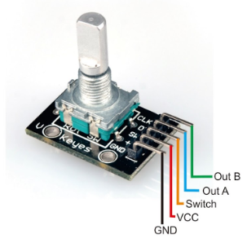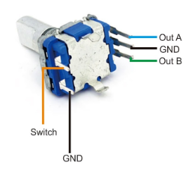

Für den Consumer-/Hobbymarkt gibt es solche Encoder allerdings auch schon im Format eines handelsüblichen Kippschalters.
Trotz der gleichen Grundfunktion, ist der Rotary in mehreren Varianten erhältlich.
-nur Encoder, 3-Pins (A,GND,B),keine Platine/Platine
-Encoder mit Taster, 5-Pins (A,GND,B,SW,GND),keine Platine/Platine
Natürlich gibt es noch viele weitere Ausführungen dieses Bauteils, wir beschäftigen uns allerdings nur mit den Grundformen.
    - Funktionsweise
In dem Gehäuse befindet sich eine drehbar gelagerte Scheibe welche abwechselnd Stellen mit und Stellen ohne galvanische Verbindung zu GND. An dieser Scheibe liegen 2 Kontakte nebeneinander an. Kommt es nun zu einer Drehung der Scheibe so hat automatisch zuerst der eine und dann der andere Kontakt, Durchgang zu GND, ein Signal läuft hinterher. Dreht man nun die Scheibe in die Gegenrichtung so wird nun der andere Ausgang Hinterherlaufen.
Nimmt man sich nun diesen Vorteil zu nutzen, und weiß wie viele Flanken bei einer Umdrehung am Ausgang auftreten, so kann man sich Drehrichtung und Geschwindigkeit ausrechnen.
  - Schaltung
  - Ergebnis

